2018年全国统一高考地理试卷（新课标Ⅰ）
一、选择题：本题共4小题，每小题12分，共44分．在每小题给出的四个选项中，只有一项是符合题目要求的．
近年来，世界上出现了将精密机械设备的组装或加工工厂建在地下的现象。例如，日本岐阜某激光加工机组装企业和我国大连某数控机床加工企业，都将工厂建于地面10米以下。据此完成1～3题。
1．将生产精密机械设备的工厂建在地下有利于（ ）
①保持恒温环境
②储存原材料和产品
③降低生产成本
④减小地面振动影响
A．①③ B．②③ C．①④ D．②④
2．与岐阜相比，大连地下工厂的设计与施工较少考虑的问题是（ ）
A．防渗水 B．防噪声 C．防坍塌 D．防地震
3．推断上述企业将工厂建在地下的直接目的是（ ）
A．增强保密程度 B．保证产品品质 C．满足战备需要 D．集约利用土地

户籍人口是指依法在某地公安户籍管理机关登记了户口的人口。常住人口是指实际居住在某地一定时间（半年以上）的人口。如图示意近十年来我国某直辖市户籍人口与常住人口的数量变化。据此完成4～5题。
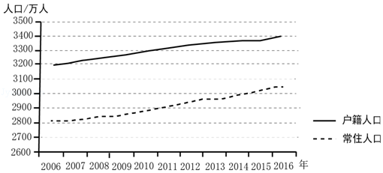
4．根据图示资料推测，近十年来该直辖市（ ）
A．外来务工人口多于外出务工人口
B．老年人口比例逐年下降
C．劳动力需求数量增加
D．人口自然增长率逐年增加
5．该直辖市是（ ）
A．北京市 B．天津市 C．上海市 D．重庆市

如图示意某河流上游河段的单侧断面。该河段两岸依次分布着海拔不同的四个平坦面T₀、T₁、T₂、T₃，平坦面上均堆积着河流沉积砾石。砾石的平均砾径T₃＞T₀＞T₂＞T₁．洪水期河水仅能淹没T₀．据此完成6～8题。
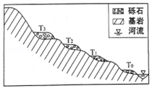
6．面积仍在扩大的平坦面是（ ）
A．T₀ B．T₁ C．T₂ D．T₃
7．该断面河流流速最大的时期为（ ）
A．T₃形成时期 B．T₂形成时期 C．T₁形成时期 D．T₀形成时期
8．推测该河段所在区域的地壳经历了（ ）
A．持续下降 B．持续抬升 C．间歇性下降 D．间歇性抬升

小明同学7月从重庆出发到贵州毕节旅游，收集到的相关高速公路信息如图所示，据此完成9～11题。
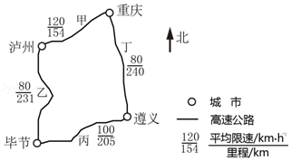
9．乙路段和丁路段平均限速均较低的原因可能是这两条路段（ ）
A．车流量大 B．平均坡度大 C．雾霾天多 D．两侧村庄多
10．小明若从重庆出发乘长途客车经遵义至毕节，为免受阳光长时间照射且能欣赏窗外风景，以下出发时间和座位较好的是（ ）
A．6：00出发，左侧靠窗 B．8：00出发，右侧靠窗
C．10：00出发，左侧靠窗 D．12：00出发，右侧靠窗
11．避暑是小明此次旅游的目的之一。导致7月毕节气温较重庆低的主导因素是（ ）
A．地形 B．纬度位置 C．海陆位置 D．大气环流

二、非选择题：共56分。第12～13题为必考题，每个试题考生都必须作答．第14～15题为选考题，考生根据要求作答（一）必考题：共46分。
12．（24分）阅读图文资料，完成下列要求。
俄罗斯是世界重要的天然气开采和出口国。2017年12月8日，中俄能源合作重大项目﹣﹣亚马尔液化天然气项目正式投产。该项目集天然气勘探开采、液化、运输、销售于一体，是中国提出“一带一路”倡议后实施的首个海外特大型项目。俄罗斯为该项目配建了港口。由于自然条件的限制，该项目采用模块化施工方式，即将生产线和相关建筑设计成一系列的模块，由全球多地工厂制造，然后运至项目施工现场拼装。模块体积大，重量大，最大的模块重量与艾菲尔铁塔相当。该项目以中国、日本等亚洲太平洋沿岸国家为主要目标市场。中方企业全方位参与设计和建造，数十家企业承揽了85%模块的建造。该项目超过60%的模块和零部件经白令海峡一北冰洋航线运至项目施工地。如图示意该项目的位置。
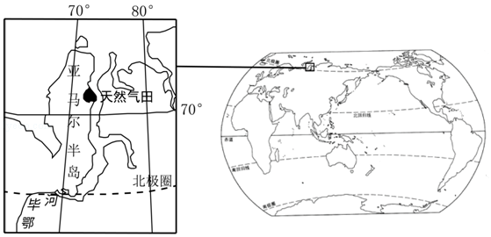
（1）简述俄罗斯配建港口对该项目及周边区域发展的经济价值。

（2）说明采用模块化施工方式对该项目建设的益处。

（3）分析开发白令海峡一北冰洋航线对提高该项目产品（液化天然气）市场竞争力的作用。

（4）指出在该项目合作中体现的中俄两国各自的优势。

13．（22分）阅读图文资料，完成下列要求。
乌裕尔河原为嫩江的支流。受嫩江西移、泥沙沉积等影响，乌裕尔河下游排水受阻，成为内流河。河水泛滥，最终形成面积相对稳定的扎龙湿地（如图）。扎龙湿地面积广大，积水较浅。
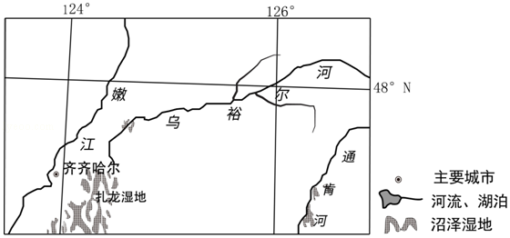
（1）河流排水受阻常形成堰塞湖，乌裕尔河排水受阻却形成沼泽湿地。据此推测扎龙湿地的地貌、气候特点。

（2）分析从乌裕尔河成为内流河至扎龙湿地面积稳定，乌裕尔河流域降水量、蒸发量数量关系的变化。

（3）指出未来扎龙湿地水中含盐量的变化，并说明原因。

（4）有人建议，通过工程措施恢复乌裕尔河为外流河。你是否同意，并说明理由。

（二）选考题：共10分．请考生从2道地理题中任选一题作答．如果多做，则每科搜所做的第一题计分[地理--选修3：旅游地理]（10分）
14．（10分）2017年8月8日，九寨沟发生里氏7.0級地震。在震后重建规划中，当地有关部门制定了扩大生态保护区面积、扩大农牧发展区面积、适度减少旅游产业聚集区和人口聚集区面积等多项土地利用优化措施。
分别说明上述措施对九寨沟旅游发展的意义。

[地理-选修6：环境保护]（10分）
15．在斯匹次卑尔根岛（位置如图）一座山体的120米深处，建有世界种子库〔通过约100米长的隧道进入），存有近100万包人类栽培的主要植物的种子样本，以预防自然灾害、战争、气候变化等因素导致的物种消失风险。该种子库在自然状态下可以保持种子样本安全达百年以上。
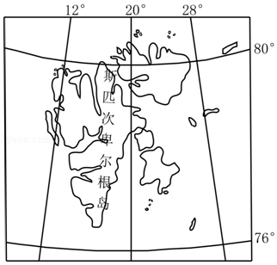
说明世界种子库选址的有利条件，以及在全球变暖趋势下可能遭遇的环境风险。

2018年全国统一高考地理试卷（新课标Ⅰ）
参考答案与试题解析

一、选择题：本题共4小题，每小题12分，共44分．在每小题给出的四个选项中，只有一项是符合题目要求的．
近年来，世界上出现了将精密机械设备的组装或加工工厂建在地下的现象。例如，日本岐阜某激光加工机组装企业和我国大连某数控机床加工企业，都将工厂建于地面10米以下。据此完成1～3题。
1．将生产精密机械设备的工厂建在地下有利于（ ）
①保持恒温环境
②储存原材料和产品
③降低生产成本
④减小地面振动影响
A．①③ B．②③ C．①④ D．②④

【考点】66：工业生产活动对地理环境的影响．菁优网版权所有
【专题】113：意义类简答题；21：热点问题；33：分析与综合思想；45：利用地理规律；522：生产活动与地域联系．
【分析】精密机械设备的组装或加工工厂对生产条件要求比较高，由此分析。
【解答】解：精密机械设备工厂，产品质量高，技术含量高，故要尽可能的减少外部环境对工业生产的影响；而其布局在地下，能保持恒温环境，降低温度和地面震动的影响，故①④对，C正确；
在地下建工厂，投资大，也不利于储存原材料和产品，故②③错；
故选：C。
【点评】本题难度小，属于基础题，解题的关键是从材料中获取信息和掌握工业区位条件的相关知识。

2．与岐阜相比，大连地下工厂的设计与施工较少考虑的问题是（ ）
A．防渗水 B．防噪声 C．防坍塌 D．防地震

【考点】64：工业地域的形成条件与发展特点．菁优网版权所有
【专题】111：特征类简答题；21：热点问题；33：分析与综合思想；47：利用区域特征；522：生产活动与地域联系．
【分析】日本列岛正好坐立于亚欧板块和太平洋板块交界处，由于太平洋板块稍薄，密度比较大，位置较低，因此当太平洋板块向西水平运动时，就会横冲至亚欧板块的下面，在亚欧板块与太平洋板块碰撞、挤压之下，交界处的岩层便出现变形、断裂等运动，产生火山爆发现象与地震；因此，日本会变为火山、地震的活动频繁地带。
【解答】解：日本地震、火山发生频率都比大连多，故与岐阜相比，大连地下工厂的设计与施工较少考虑的问题是防地震，故D正确；
防渗水、防坍塌是任何一个地下工厂建设都应考虑的问题，故AC错；
地下环境并不会有噪声影响，故B错；
故选：D。
【点评】本题难度小，属于基础题，解题的关键是从材料中获取信息和掌握区域地理环境差异的相关知识。

3．推断上述企业将工厂建在地下的直接目的是（ ）
A．增强保密程度 B．保证产品品质 C．满足战备需要 D．集约利用土地
【考点】64：工业地域的形成条件与发展特点．菁优网版权所有
【专题】113：意义类简答题；21：热点问题；33：分析与综合思想；44：利用地理事实；522：生产活动与地域联系．
【分析】根据材料：精密机械设备的组装或加工工厂，既然是精密机械设备说明该产品的质量好，技术含量高。
【解答】解：精密机械设备的组装或加工工厂对产品的质量要求很高，建在地下能够尽可能的减少外部环境对工业生产的影响，保持恒温环境，从而进一步保证产品质量，故B正确；
故选：B。
【点评】本题难度小，属于基础题，解题的关键是从材料中获取信息和掌握产业布局因素的相关知识。

户籍人口是指依法在某地公安户籍管理机关登记了户口的人口。常住人口是指实际居住在某地一定时间（半年以上）的人口。如图示意近十年来我国某直辖市户籍人口与常住人口的数量变化。据此完成4～5题。
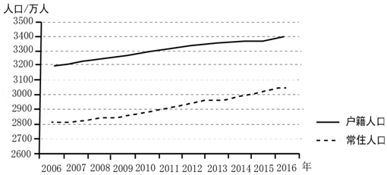
4．根据图示资料推测，近十年来该直辖市（ ）
A．外来务工人口多于外出务工人口
B．老年人口比例逐年下降
C．劳动力需求数量增加
D．人口自然增长率逐年增加

【考点】51：人口增长模式的主要特点及地区分布；52：人口迁移的主要原因．
【专题】111：特征类简答题；21：热点问题；36：图文结合思想；43：利用图表信息；521：人口与城市．
【分析】据图可知，该直辖市的户籍人口多于常住人口，常住人口的增长速度高于户籍人口，由此分析。
【解答】解：A项，该直辖市的户籍人口多于常住人口，说明是一个人口流出地，外来务工人口应该少于外出务工人口。故A项错误。
B项，该地流出人口多于流入人口，流出的人口多为年轻的劳动力，老年人所占比例应逐渐增加，故B错；
C项，近年来，该直辖市的常住人口增长速度高于户籍人口，说明该地劳动力需求逐渐增加。故C项正确。
D项，本题表示的是人口的迁入与迁出，与人口的自然增长无关，故D错；
故选：C。
【点评】本题难度小，属于基础题，解题的关键是从材料中获取信息和掌握人口迁移的相关知识。

5．该直辖市是（ ）
A．北京市 B．天津市 C．上海市 D．重庆市

【考点】52：人口迁移的主要原因．菁优网版权所有
【专题】111：特征类简答题；21：热点问题；33：分析与综合思想；43：利用图表信息；521：人口与城市．
【分析】据图可知，该地户籍人口多于人口常住人口，而且常住人口在不断增加，由此分析。
【解答】解：户籍人口大于常住人口，说明该地人口流出数量大于人口流入数量，这说明该地经济不发达，故D符合题意；
故选：D。
【点评】本题难度小，属于基础题，解题的关键是从材料中获取信息和掌握人口分布的相关知识。

如图示意某河流上游河段的单侧断面。该河段两岸依次分布着海拔不同的四个平坦面T₀、T₁、T₂、T₃，平坦面上均堆积着河流沉积砾石。砾石的平均砾径T₃＞T₀＞T₂＞T₁．洪水期河水仅能淹没T₀．据此完成6～8题。
6．面积仍在扩大的平坦面是（ ）
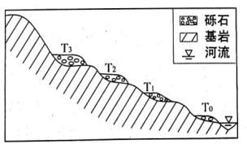
窗体底端
A．T₀ B．T₁ C．T₂ D．T₃

【考点】2S：地表形态变化的原因和地质构造．菁优网版权所有
【专题】12E：地理关联图；36：图文结合思想；43：利用图表信息；519：陆地水和水循环．
【分析】河流在不同的河段其特点不同，在上游山区由于落差大，水流急，河流以溯源侵蚀和下蚀为主，河道呈V字型；在河流流出山口，由于地势突然趋于平缓，河道变得开阔，水流速度减慢，河流搬运的物质逐渐在山麓地带堆积下来，形成扇状堆积地貌，被称为冲积扇；在河流中下游，以侧蚀为主，形成河漫滩平原；在河流的入海口处，由于地形平坦，水流减慢，河流以沉积作用为主，形成三角洲。
【解答】解：根据题干可知，洪水期河水仅能淹没T₀，所以图中T₀为入海口处，由于入海口处要接收上游全部来水，随着河道展宽，流速减慢，泥沙淤积，所以其面积仍在扩大，其余位于坡地，流速快，侵蚀和搬运严重，面积扩大的可能性很小。
故选：A。
【点评】本题主要考查读图析图能力，属于基础题，根据图示内容和题干分析解答即可。

7．该断面河流流速最大的时期为（ ）
A．T₃形成时期 B．T₂形成时期 C．T₁形成时期 D．T₀形成时期

【考点】2S：地表形态变化的原因和地质构造．菁优网版权所有
【专题】111：特征类简答题；36：图文结合思想；45：利用地理规律；515：地壳变动与地表形态．
【分析】流水的搬运作用具有分选性，一般而言，体积大的、重的先沉积，体积小的、轻的后沉积。根据图示内容可以确定结论。
【解答】解：根据题干可知，平坦面上均堆积着河流沉积砾石。砾石的平均砾径为T₃＞T₀＞T₂＞T₁，根据流水沉积作用分选性的特点可知，由于T₃处砾径最大，所以该断面河流流速最大。
故选：A。
【点评】本题主要考查流水沉积作用的特点，属于基础题，根据其特点分析解答即可。

8．推测该河段所在区域的地壳经历了（ ）
A．持续下降 B．持续抬升 C．间歇性下降 D．间歇性抬升

【考点】2S：地表形态变化的原因和地质构造．菁优网版权所有
【专题】12E：地理关联图；38：区域案例思想；43：利用图表信息；515：地壳变动与地表形态．
【分析】河流的沉积作用具有分选性，即体积大的、质量重的先沉积，体积小的，轻的后沉积，沉积层有一个有重到轻的过渡。
【解答】解：根据题干可知，该河段两岸依次分布着海拔不同的四个平坦面T₀、T₁、T₂、T₃，平坦面上均堆积着河流沉积砾石，如果按照河流正常的沉积，其砾径应该由大到小，即其先后顺序是T₃＞T₂＞T₁＞T₀．但实际是砾石的砾径为T₃＞T₀＞T₂＞T₁，说明该区域地壳发生变化，即T3先出现，T0再出现，然后地壳抬升，形成T2，然后再形成T1，即地壳经历了间歇性抬升。
故选：D。
【点评】本题主要考查读图析图能力，难度相对大，根据图示内容结合流水沉积作用的特点分析解答即可。

小明同学7月从重庆出发到贵州毕节旅游，收集到的相关高速公路信息如图所示，据此完成9～11题。
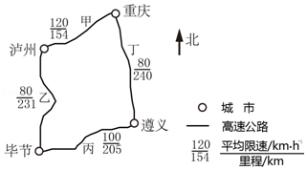
9．乙路段和丁路段平均限速均较低的原因可能是这两条路段（ ）
A．车流量大 B．平均坡度大 C．雾霾天多 D．两侧村庄多

【考点】73：城市的道路交通网络．菁优网版权所有
【专题】112：原因类简答题；21：热点问题；33：分析与综合思想；47：利用区域特征；531：区域地理环境与人类活动．
【分析】毕节在贵州，位于云贵高原上；泸州在四川省，位于四川盆地。
【解答】解：由图可知，甲路段和乙路段，路程长且平均限速较低，结合所学知识，毕节和遵义位于云贵高原上，而重庆和泸州位于四川盆地上，甲、乙路段地形崎岖，地势起伏大，平均坡度大，因此为了保证行车安全，限速较低，故B正确；
故选：B。
【点评】本题难度小，属于基础题，解题的关键是从材料中获取信息和掌握地形对交通的影响。

10．小明若从重庆出发乘长途客车经遵义至毕节，为免受阳光长时间照射且能欣赏窗外风景，以下出发时间和座位较好的是（ ）
A．6：00出发，左侧靠窗 B．8：00出发，右侧靠窗
C．10：00出发，左侧靠窗 D．12：00出发，右侧靠窗

【考点】1J：地球运动的地理意义．菁优网版权所有
【专题】142：地理图像材料题；36：图文结合思想；43：利用图表信息；512：地球的自转与公转．
【分析】读图可知，从重庆市到遵义市大约需要3小时，从遵义市到毕节市大约需要2小时；7月份太阳直射点位于北半球，太阳视运动方向为东北﹣东﹣东南﹣正南﹣西南﹣正西﹣西北。
【解答】解：根据题干可知，从重庆出发乘客车到遵义其方向为东南方向，为免受阳光长时间照射且能欣赏窗外风景，所以客车前进方向应该迎着太阳。所以8点时太阳位于东南方向，客车出发前进方向为东南方向，太阳从东南方向射入，所以坐在右侧靠窗处照射不到；3小时到达遵义时间约为11时，太阳接近于正南稍偏东，从遵义到毕节约2小时，到达毕节约为13时，太阳位于南少偏西，右侧靠窗背离太阳光线。
故选：B。
【点评】本题以客车出行为切入点，考查学生学以致用的目的，属于基础题，根据实际生活分析解答即可。

11．避暑是小明此次旅游的目的之一。导致7月毕节气温较重庆低的主导因素是（ ）
A．地形 B．纬度位置 C．海陆位置 D．大气环流

【考点】2B：影响气候的主要因素．菁优网版权所有
【专题】112：原因类简答题；38：区域案例思想；47：利用区域特征；51C：自然地理要素．
【分析】影响气温的因素主要有纬度因素、地形地势因素、海陆因素、天气、大气环流等。
【解答】解：根据中国地理内容可知，毕节位于贵州省，属于云贵高原，由于海拔高，气温低。而重庆市位于四川盆地，由于海拔低气温高；且周围有山脉环绕，7月为夏季，气温高，空气与外界交换少，热量难以散失。
故选：A。
【点评】本题主要考查影响气温的因素，属于基础题，根据其自然环境分析解答即可。

二、非选择题：共56分。第12～13题为必考题，每个试题考生都必须作答．第14～15题为选考题，考生根据要求作答（一）必考题：共46分。
12．（24分）阅读图文资料，完成下列要求。
俄罗斯是世界重要的天然气开采和出口国。2017年12月8日，中俄能源合作重大项目﹣﹣亚马尔液化天然气项目正式投产。该项目集天然气勘探开采、液化、运输、销售于一体，是中国提出“一带一路”倡议后实施的首个海外特大型项目。俄罗斯为该项目配建了港口。由于自然条件的限制，该项目采用模块化施工方式，即将生产线和相关建筑设计成一系列的模块，由全球多地工厂制造，然后运至项目施工现场拼装。模块体积大，重量大，最大的模块重量与艾菲尔铁塔相当。该项目以中国、日本等亚洲太平洋沿岸国家为主要目标市场。中方企业全方位参与设计和建造，数十家企业承揽了85%模块的建造。该项目超过60%的模块和零部件经白令海峡一北冰洋航线运至项目施工地。如图示意该项目的位置。
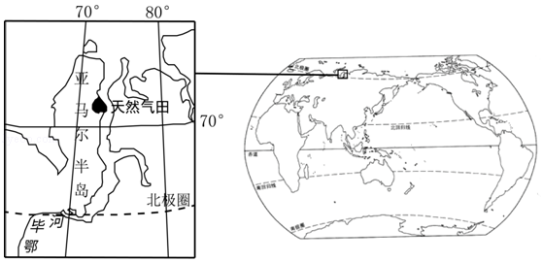
（1）简述俄罗斯配建港口对该项目及周边区域发展的经济价值。
（2）说明采用模块化施工方式对该项目建设的益处。
（3）分析开发白令海峡一北冰洋航线对提高该项目产品（液化天然气）市场竞争力的作用。
（4）指出在该项目合作中体现的中俄两国各自的优势。

【考点】72：交通运输线、点的区位选择；73：城市的道路交通网络；91：区域存在的环境与发展问题．菁优网版权所有
【专题】113：意义类简答题；21：热点问题；33：分析与综合思想；47：利用区域特征；531：区域地理环境与人类活动．
【分析】（1）借鉴西气东输的意义分析该题。
（2）从采用模块化施工项目以中国、日本等亚洲太平洋沿岸国家为主要目标市场；中方企业全方位参与设计和建造，数十家企业承揽了85%模块的建造；由此可知，各地协作条件好，可以用统一的生产标准；充分利用各地资源优势和技术优势。
（3）从航运能力、航程距离，降低成本等方面分析。
（4）俄罗斯主要是资源优势；中国主要是技术和资金优势。
【解答】解：（1）港口的建设使天然气可以通过海运运输，航运运输量大，运输成本低，增加了在全球市场的竞争优势；港口的建设促进了当地港航及相关服务业的发展，也促进了依托港口的制造业和商贸等相关产业的发展；港口的辐射功能把国内和国外的经济联系起来，能够使当地经济发展更好地融入全球经济，增加就业机会；港口的发展提高了当地居民收入。
（2）由材料可知模块化生产是由全球多地工厂制造，运至项目现场进行拼装的一种方式，可以采用统一的生产标准，各地协作生产；世界各地工厂共同建造模块运送至该地拼装，极大的缩短了建设工期；选择在世界各地工厂进行建设，减少当地自然环境的限制，充分利用了各地的技术和设备。
（3）使用海运的方式将天然气从白令海峡运送至亚洲太平洋沿岸国家，直接沟通到主要目标市场；白令海峡﹣北冰洋航线相较于传统航线运送距离近，成本低；港口建设原材料和模块的运输更加快速，港口建设成本和工期减少。
（4）俄罗斯天然气资源丰富，资源优势明显。中国资金充足，大型工程建设经验丰富，相关制造业完善；市场广阔，有利于天然气的销售。
故答案为：
（1）经济价值：配建港口，便于天然气出口，将资源优势转变为经济优势；带动相关产业发展；增加就业机会；增加周边居民收入。
（2）益处：模块化施工，便于统一标准，协作生产；各项目同期推进，缩短工期；模块异地生产，减少当地自然条件的限制，充分利用各地生产设备。
（3）连接东亚国家，沟通主要目标市场；比传统航线缩短行程，降低运输成本；便于港口建设原材料和模块的运输，降低港口建设成本和工期。
（4）优势：中国：资金充足；工业生产能力强，重大工程建设经验丰富；市场对天然气的需求量大；
俄罗斯：资源优势，天然气资源丰富。
【点评】本题难度适中，属于能力题，解题的关键是从材料中获取信息和掌握俄罗斯港口优势的相关知识。

13．（22分）阅读图文资料，完成下列要求。
乌裕尔河原为嫩江的支流。受嫩江西移、泥沙沉积等影响，乌裕尔河下游排水受阻，成为内流河。河水泛滥，最终形成面积相对稳定的扎龙湿地（如图）。扎龙湿地面积广大，积水较浅。
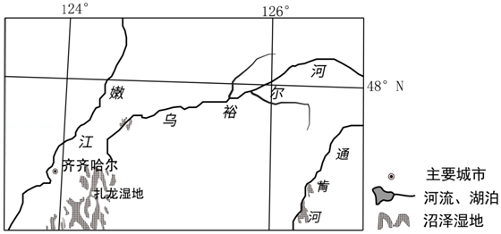
（1）河流排水受阻常形成堰塞湖，乌裕尔河排水受阻却形成沼泽湿地。据此推测扎龙湿地的地貌、气候特点。
（2）分析从乌裕尔河成为内流河至扎龙湿地面积稳定，乌裕尔河流域降水量、蒸发量数量关系的变化。
（3）指出未来扎龙湿地水中含盐量的变化，并说明原因。
（4）有人建议，通过工程措施恢复乌裕尔河为外流河。你是否同意，并说明理由。

【考点】93：森林、湿地等开发利用存在的问题．菁优网版权所有
【专题】111：特征类简答题；112：原因类简答题；21：热点问题；33：分析与综合思想；47：利用区域特征；531：区域地理环境与人类活动．
【分析】（1）扎龙为乌裕尔河排水受阻而形成的沼泽地，沼泽形成的原因主要有地势低洼，排水不当；气候湿热多雨，降水丰富；纬度高，蒸发弱；河流多凌汛，易发生积水等。
（2）乌裕尔河形成内流河，可从当地气候特征、蒸发量变少与降水量的变化方面分析。
（3）湿地含盐量的变化主要受湿地的补给水源和湿地内的水的蒸发的影响。
（4）如果将河流改为外流河后可能引发严重的环境问题、对生物多样性有重大破坏作用，由此分析。
【解答】解：（1）沼泽形成的原因主要有地势低洼，排水不畅；气候湿热多雨，降水丰富；纬度高，蒸发弱；河流多凌汛，易发生积水等。由材料知乌裕尔河受阻后没有成湖而是成积水较浅的沼泽，推断其地势较为平坦、开阔；扎龙湿地位于内流区，四周地势较高，来自海洋的气流受阻，且该沼泽地面积大，但是积水较浅，可知其气候较为干旱，蒸发较大。（2）乌裕尔河原本为外流河，降水量等于蒸发量和流出到嫩江的水量之和，刚成为内流河时，降水量和蒸发量短时间基本不变化，降水量大于蒸发量。随着扎龙湿地面积的扩大与深度变浅，蒸发面加大，蒸发量增加，直至降水量与蒸发量处于动态平衡，降水量等于蒸发量。
（3）含盐量逐渐增加。原因：湿地含盐量的变化主要受湿地的补给水源和湿地内的水的蒸发的影响。由于该河属于内流区，没有外泄通道，盐分难以排出，故湿地含盐量逐渐增大；扎龙湿地降水较少，夏季高温，蒸发旺盛，盐分不断积累，导致含盐量增大。
（4）本题为开放性试题，选择一种观点表述理由即可。不同意，从降低该地的含盐量、减少泥沙淤积、丰富物种多样性等方面分析。同意，就从减少人类活动对地理环境的影响、保护湿地生态系统、保护湿地生物多样性等方面分析。
故答案为：
（1）地貌特点：地势平坦、开阔。气候特点：气候干旱，蒸发量大。
（2）降水量基本不变化，蒸发量不断增大。
二者数量关系：由降水量大于蒸发量最终变为降水量等于蒸发量。
（3）变化：水中含盐量逐渐增加。
原因：河水不断为湿地带来盐分（矿物质）；随着湿地水分蒸发，盐分（矿物质）富集（最终饱和）。
（4）不同意。原因：应当减少人类活动对自然的干扰；保持湿地水量稳定；保护生物多样性；维护食物链完整（保护丹顶鹤）；防止湿地环境变化。
同意。原因：可以防止盐分（矿物质）富集；减少泥沙淤积；扩大鱼类种植规模；减轻水体富营养化。
【点评】本题难度适中，属于能力题，解题的关键是从材料中获取信息和掌握水循环、地理环境的整体性。

（二）选考题：共10分．请考生从2道地理题中任选一题作答．如果多做，则每科搜所做的第一题计分[地理--选修3：旅游地理]（10分）
14．（10分）2017年8月8日，九寨沟发生里氏7.0級地震。在震后重建规划中，当地有关部门制定了扩大生态保护区面积、扩大农牧发展区面积、适度减少旅游产业聚集区和人口聚集区面积等多项土地利用优化措施。
分别说明上述措施对九寨沟旅游发展的意义。

【考点】M2：旅游与景区建设对地理环境的影响．菁优网版权所有
【专题】113：意义类简答题；21：热点问题；33：分析与综合思想；45：利用地理规律；562：旅游资源的综合评价．
【分析】从环境保护、旅游质量、保护生物多样性、丰富旅游资源方面分析。
【解答】解：扩大生态保护区，有利于促进生态环境的保护，提升景区观赏性和吸引力；扩大农牧区发展面积，有利于提高景区观赏多样性，促进景区经济的综合发展；适度减少旅游业集聚区和人口集聚区面积，有利于优化服务区的分布，提升服务质量；降低对环境的压力，促进旅游业的可持续发展。
故答案为：
扩大生态保护区面积有利于保护景区内的生物多样性，保持优美的景色，吸引游客来访；扩大农牧发展区面积，有利于景区内的经济良好发展；减少旅游聚集区能够防止旅游业过度发展带来的环境破坏。
【点评】本题难度适中，属于能力题，解题的关键是从材料中获取信息和掌握扩大生态保护区意义的相关知识。

[地理-选修6：环境保护]（10分）
15．在斯匹次卑尔根岛（位置如图）一座山体的120米深处，建有世界种子库〔通过约100米长的隧道进入），存有近100万包人类栽培的主要植物的种子样本，以预防自然灾害、战争、气候变化等因素导致的物种消失风险。该种子库在自然状态下可以保持种子样本安全达百年以上。
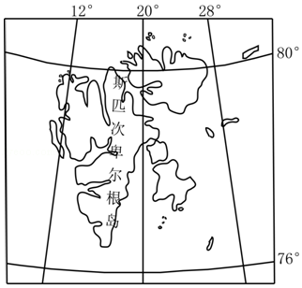
说明世界种子库选址的有利条件，以及在全球变暖趋势下可能遭遇的环境风险。

【考点】45：全球气候变化对人类活动的影响．菁优网版权所有
【专题】142：地理图像材料题；38：区域案例思想；47：利用区域特征；531：区域地理环境与人类活动．
【分析】根据斯匹次卑尔根岛所在位置可以确定答案；全球气候变暖导致气温升高，海平面上升，其危害是灾难性的。
【解答】解：读图可知，图中斯匹次卑尔根岛位于北纬76°以北，由于纬度高气温低，种子的休眠期长，不容易生长活动；该地位于亚欧板块内部，地壳比较稳定，为世界种子库提供比较稳定的地质环境；该地为岛屿，四周为海洋，人口稀少，环境受人类的影响小；该岛属于挪威，不可能因为归属问题发生战争，为世界种子库的存在提供安全的社会环境。但由于全球气候变暖，气温升高，积温增加，有可能激活种子的休眠状态；全球气候变暖，导致海水受热膨胀，全球冰川融化，导致海平面上升，导致世界种子库的库区被淹没，则世界种子库功亏一篑。
故答案为：有利条件：纬度高，气温低，种子的休眠期长；位于板块内部，地壳比较稳定，地质稳定；人口稀少，环境受人类的影响小；该岛属于挪威，为世界种子库的存在提供安全的社会环境。可能遭遇的环境风险：全球气候变暖，积温增加，激活种子的休眠状态；全球气候变暖，海平面上升，种子库的库区被淹没。
【点评】本题以世界种子库为切入点，考查区域地理的地理环境和全球气候变暖的影响，属于基础题，根据图示内容和气候变暖的影响分析解答即可。

